《家乡物产养育我》学习指南

学习目标：
1. 通过“我是小小推销员”活动，初步了解家乡的物产，能够说出3种以上，感受家乡物产的丰富性与多样性。
2. 通过“我是小小讲解员”活动，初步了解家乡物产与自然环境、人们生活、乡土文化等密不可分，初步感知人与自然的关系。
3.通过“我是小小研究员”活动，知道家乡的物产养育了自己和家乡人，感知家乡物产凝聚着家乡人的汗水和智慧，产生对家乡的热爱与感恩之情。

同学们，大家好！今天我们学习的内容是二年级道德与法治上册教材第31课时《家乡物产养育我》，请同学们打开书，看55-57页这一部分内容。带着你上节课实践活动的收获，边看书边思考，家乡物产跟我们有什么关系？为什么说家乡物产养育了我？你还看懂了什么？

学习任务单：
【课前活动】
活动一：通过调查，你的家乡都有哪些物产，用自己喜欢的方式记录下来。

【课上活动】
活动二：家乡物产博览会——我是小小推销员。
小红的家乡在平谷，盛产大桃，她想用这样的方式表达对家乡物产与我们生活的关系。你也可以用自己喜欢的方式表达家乡物产与我们的关系。
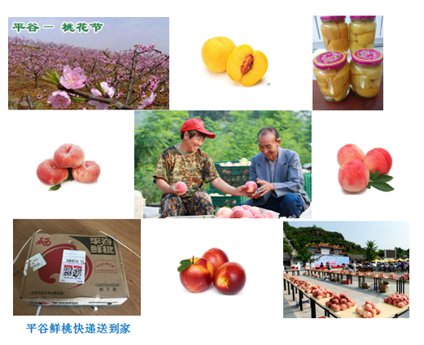

活动三：家乡物产养育我——我是小小研究员。
你可以从下面的物产中选择其中一个物产，也可以从自己调研的资料中选择一个，向你的亲朋好友说说你喜欢的物产是哪些人的劳动成果？ （例如：烤鸭中有在池塘里养鸭的伯伯的劳动成果。烤鸭中有在烤炉前辛苦烤鸭的叔叔的劳动成果。）

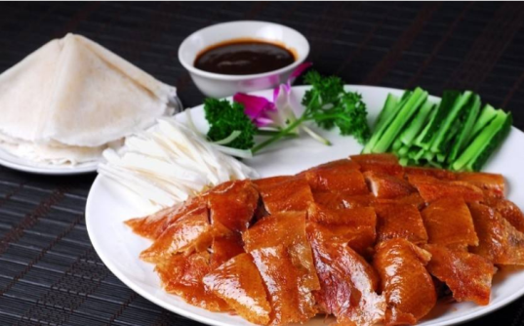
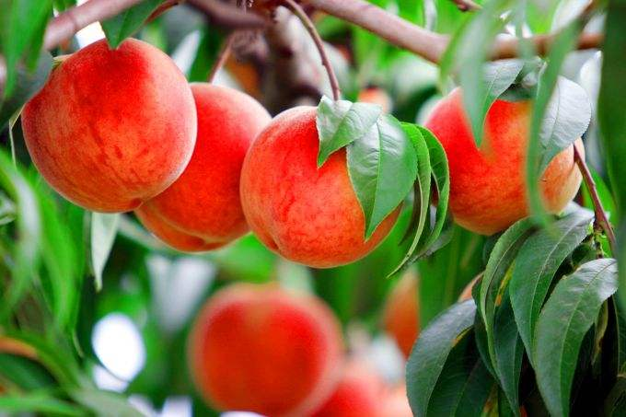

北京烤鸭 北京平谷大桃
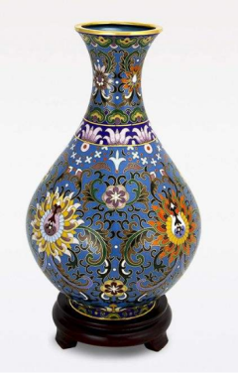
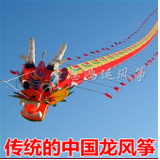
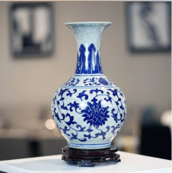

北京景泰蓝 景德镇瓷器 山东潍坊风筝

